Конспект урока математики в 5-м классе по теме "Проценты"

Цели урок

- дать представление о проценте
- учить умению находить проценты
- пояснить алгоритм вычисления процентов
- развитие памяти, внимательности, усидчивости
- формирование умения выделять главное
- увеличение степени развивающего воздействия на формирование личностных качеств обучаемых
- формирование чувства ответственности
- воспитание самостоятельности учащихся
- воспитание аккуратности, усидчивости, прилежности
- формирование личностных позитивных качеств школьников

Оборудование: карточки для устного счета, плакаты по новой теме.
План и ход урока
1. Актуализация прежних знаний
1)Действия над десятичными дробями.
Рассмотрите цепочку равенств и объясните в ней каждое равенство:
725,3 :100 = 725,3 * 0,01
В следующих примерах деление на 100, 10, 1000 замените умножением на десятичную дробь.
58, 75 : 100; 6,3 : 100; 63,5 : 10; 752 : 10.

2)В нашей стране водится много бобров. Бобр – крупный грызун, ведет полуводный образ жизни, обитает по лесным рекам, сооружает из ветвей и ила домики, поперек реки делает плотины длиной 5-6 м.
Задание 1. Узнайте длину тела бобра в (дм) Поможет вам удивительный квадрат.
а) из 1 строки выберите наименьшее число;
б) из 2 строки – наибольшее число;
в) из 3 – ни наименьшее, ни наибольшее число;
г) найдите сумму выбранных трех чисел и вы получите ответ на вопрос.
3,6 + 2,7 + 3,7 =10 (дм)
10 дм = 100 см. Сравните длину тела бобра со своим ростом.
Задание 2. Узнайте массу бобра в кг
3) Какие геометрические фигуры вы видите?
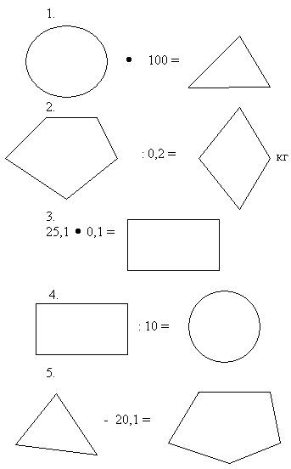

2.Сообщение темы и целы урока.

3. Введение новой темы.
Сотая часть рубля -?
Сотая часть метра - ?
Сотая часть га - ?
1) Люди давно заметили, что сотые доли величин удобны в практической деятельности. Поэтому для них было придумано специальное название – процент. (от латинского на сто)
Значит, 1 % это одна сотая доля. Процент записывается так: 1%, 5%
1% = 0,01
5% =0,05 , 23% =0,23, 130% =1,3
2) Как найти 1% от числа? Раз 1% - это одна сотая часть, то надо число разделить на 100. Вначале урока мы сделали вывод, что деление числа на 100 можно заменить умножением на 0,01. Поэтому чтобы найти 1% от данного числа, нужно умножить его на 0,01. А если нужно найти 5%, то умножаем данное число на 0,05.
Правило.
1. Проценты записать десятичной дробью, т.е. умножая на 0,01.
2. Данное число умножить на эту десятичную дробь.
4. Закрепление.
1) Сейчас пишем арифметический диктант. Я покажу карточки с %, вы запишите в виде десятичной дроби. Например; 12% = 0,12;
7%, 28%, 150%, 1,5%, 35,7%, 30%.
2) Работа по учебнику.
стр. 238, №1567.(учебник Н.Я.Виленкин, 2006 г.)
4) Работа по карточкам.
50% от 40
25% от 40
20% от 40
10% от40
Какую часть числа составляют его 50%, 25%, 20%, 10%?
5) Работа по таблице.
Дробь | 1/2 |  | 1/10 |  | 1/50
Десят. др. |  | 0,25 |  |  |  |  | 0,05
Проценты |  |  |  | 20% |  | 100% |  | 1%
4. Итог урока.
О чем вы узнали сегодня на уроке?
Что такое 1%?
Как найти какое-то число % от данного числа?
Оценки.
Домашнее задание: п. 40, № 1599, 1600,1612(а)
Поделиться…

